Medien-Information

Datum 21.09.2022
Nr. PI 2355
Anzahl Zeichen 3501
Kontakt Müller Martini AG
Untere Brühlstrasse 17, 4800 Zofingen/Schweiz
Telefon +41 62 745 45 45
info@mullermartini.com, www.mullermartini.com

Wenn junge Mitarbeiter das moderne Bedienkonzept eines Sammelhefters cool finden

Um die Rüstzeiten zu senken, den bestehenden Kundenstamm noch besser zu bedienen und neue Aufträge zu akquirieren, ersetzt Bairle Druck & Medien GmbH in Dischingen im deutschen Bundesland Baden-Württemberg im kommenden Winter seinen zwei Jahrzehnte alten Sammelhefter Presto durch einen Prinova von Müller Martini.

Mit 60 Prozent entfällt der grösste Anteil des gedruckten Volumens der Bairle Druck & Medien GmbH auf die Sammelheftung – bei je 20 Prozent Softcover (Bairle stieg vor acht Jahren auch in die Klebebindung ein) und sonstigen Printerzeugnissen. Hauptprodukte sind Gebrauchsanleitungen, Magazine, Periodika, Kundenzeitschriften und Messebroschüren für Industriebetriebe und Verlage. Hierfür setzt die 1948 gegründete und 55 Mitarbeitende in zwei Schichten beschäftigende Firma seit rund zwei Jahrzehnten einen Sammelhefter Presto ein. Dieser wird im kommenden Dezember durch einen Prinova mit Umschlaganleger und sieben Flachstapelanlegern ersetzt.

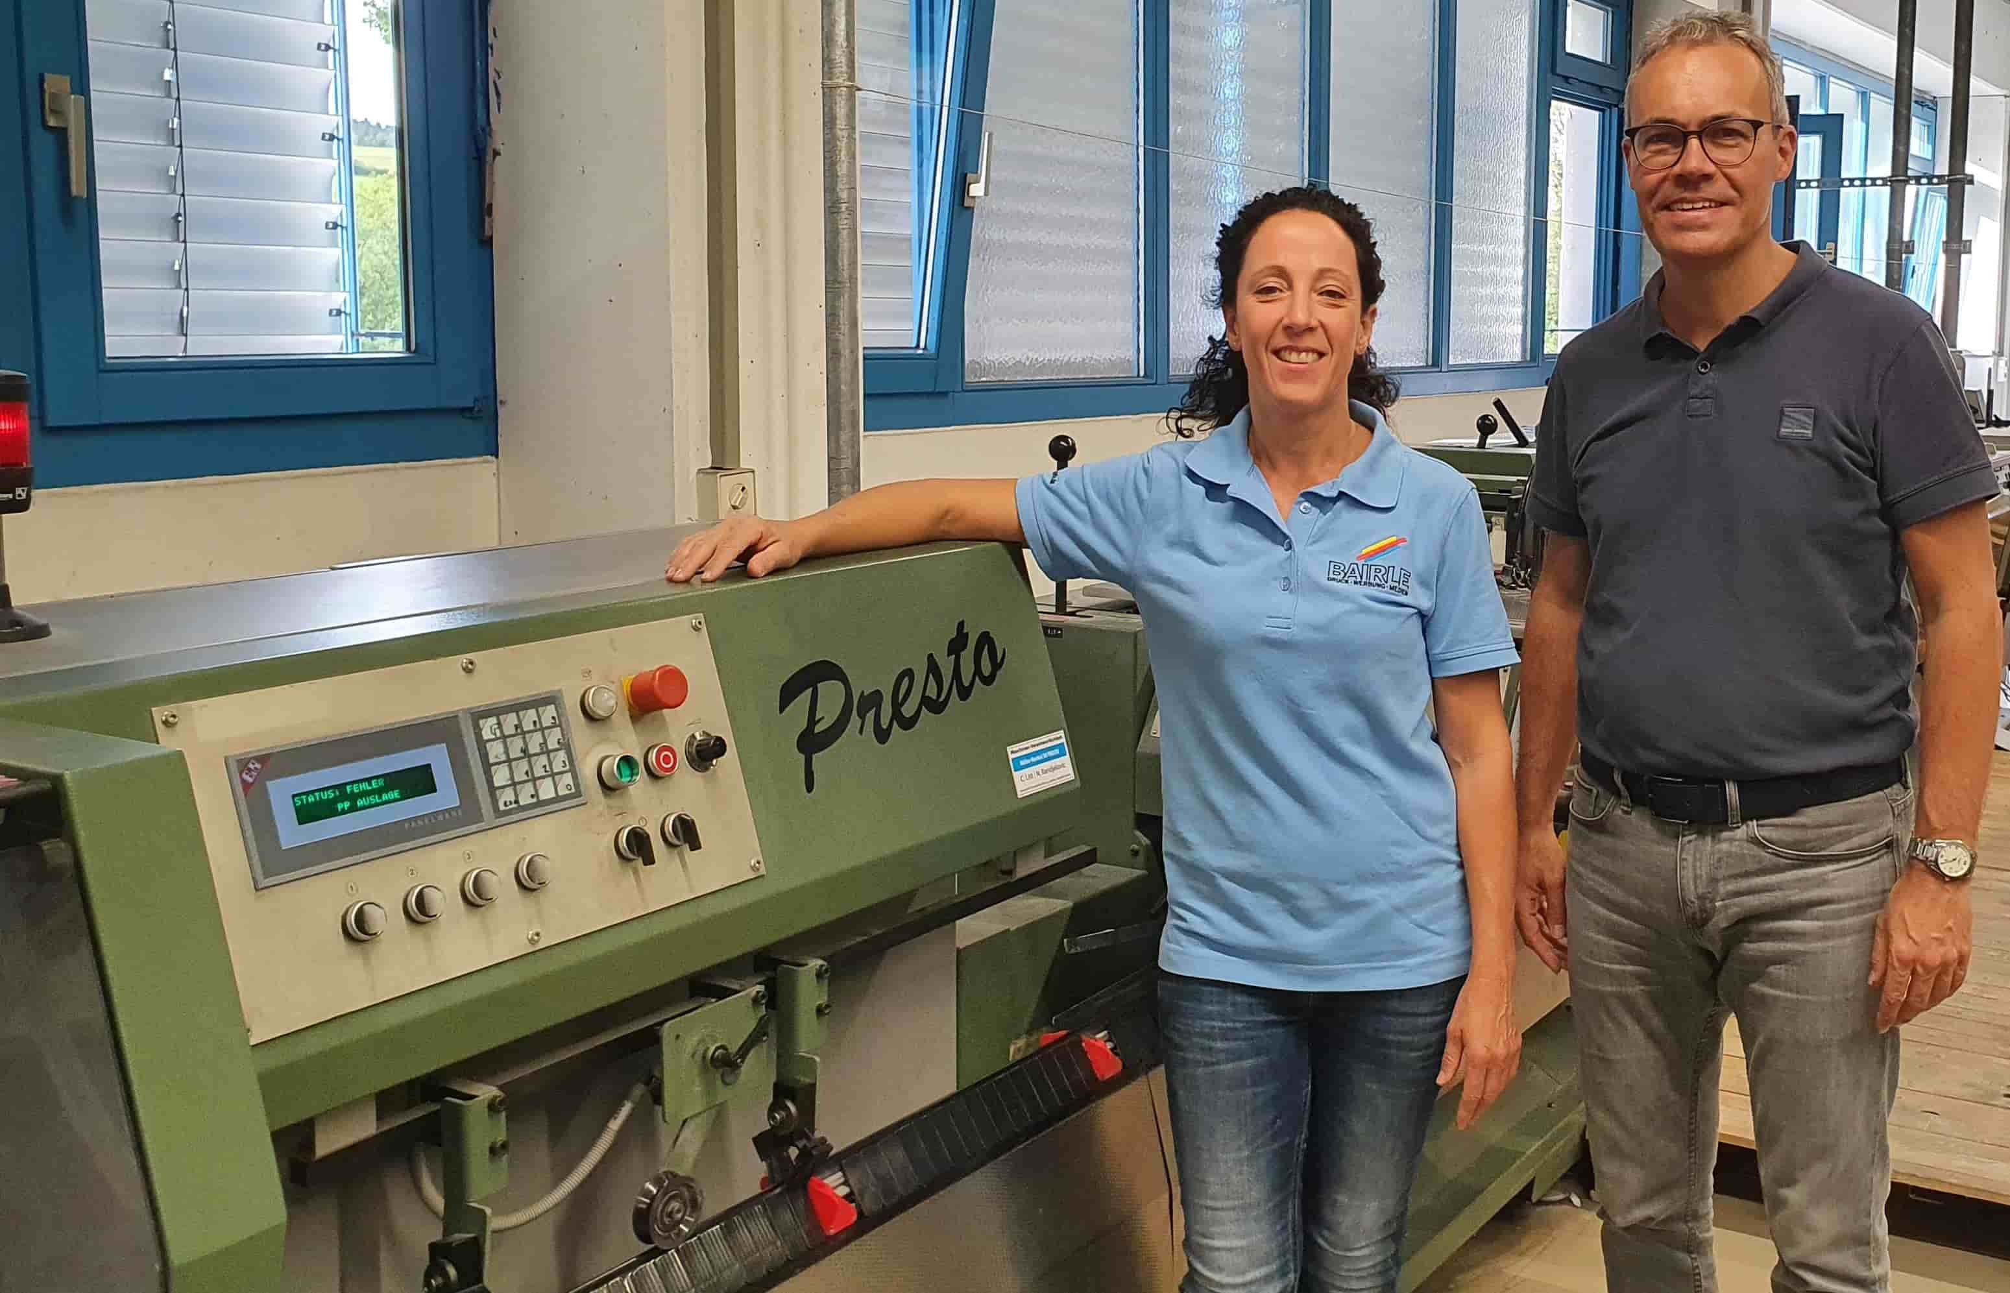
Tobias Bairle (zusammen mit Buchbinderin Corinna List vor dem Sammelhefter Presto, der bald durch einen Prinova abgelöst wird): «Moderne Tools sind für uns angesichts des Fachkräftemangels ein wichtiges Argument, um junge Mitarbeitende zu finden.»

«Zum einen ist der Presto etwas in die Jahre gekommen», sagt Tobias Bairle, seit 2006 in dritter Generation Geschäftsführer des Familienunternehmens. «Zum andern gewinnt das Thema Rüstzeiten immer mehr an Bedeutung.» Das ist für die Bairle Druck & Medien GmbH deshalb von besonderer Bedeutung, weil das Auflagenspektrum der auf dem Sammelhefter gefertigten bei 1000 beginnt und bei 50'000 endet und kleinere Auflagen in jüngerer Zeit zugenommen haben. Zwar produziert Bairle via seinen Internet-Shop auch Auflage 1 – beispielsweise von Self-Publishern. Doch diese Kleinstauflagen werden nicht auf den Sammelhefter gefertigt.

Für den Prinova hat sich Tobias Bairle nicht zuletzt wegen der modernen Features entschieden. «Mit dem Prinova hat Müller Martini als Weltmarktführer in der Sammelheftung die Zeichen der Zeit erkannt.» Besonders das neue Bedienkonzept mit dem grossen Touchscreen hat es ihm angetan. «Unsere jungen Mitarbeiter finden es natürlich cool, wenn es am Sammelhefter ähnlich aussieht wie auf ihrem Handy und sie Umstellungen nicht von Hand mit einem Schraubschlüssel vornehmen müssen. Solch moderne Tools sind für uns angesichts des Fachkräftemangels auch ein wichtiges Argument, um junge Mitarbeitende zu finden.»

Die Bairle Druck & Medien GmbH ist ohnehin ein sehr IT-affines Unternehmen und traditionell offen für neue Technologien. So stieg sie bereits 2003 in den Farb-Digitaldruck ein und erweiterte diesen 2015 mit fünf Hochleistungs-Digitaldruckmaschinen sowie 2019 mit einer High-Speed-Inkjet-Druckmaschine. Heute macht der Digitaldruck 50 Prozent des Druckvolumens aus und wird in den kommenden Jahren bei Bairle weiter an Bedeutung gewinnen.

Mitentscheidend für die Investition in den neuen Sammelhefter waren laut Tobias Bairle auch die gute Beratung und die Demos von Müller Martini. Erstmals intensiv mit dem Prinova beschäftigte er sich nach einer von Müller Martini während der Corona-Pandemie für deutsche Kunden angebotenen Online-Demo. Als der Lockdown beendet war, reiste er nach Zofingen in die Schweiz. «Der Müller Martini-Auftritt im Print Finishing Center beeindruckte mich – nicht nur bezüglich Maschinenpark, sondern auch wie der ganze Workflow präsentiert wird.»

